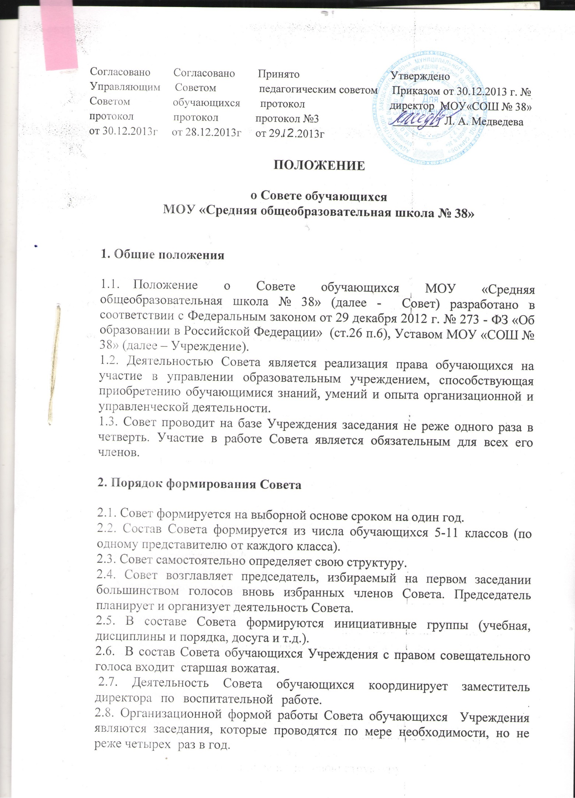

3. Задачи Совета

3.1. Представление интересов обучающихся в процессе управления Учреждением.
3.3. Поддержка и развитие инициативы учащихся в жизни коллектива Учреждения.
3.3. Реализация и защита прав учащихся.
3.4. Организация взаимодействия с органами самоуправления Учреждения по вопросам образовательной деятельности.
3.5. Приобретение навыков управления детским коллективом.

4. Компетенции Совета

4.1. В компетенцию Совета входит:
- представление интересов обучающихся в процессе управления Учреждением.
- знакомство с локальными нормативными документами Учреждения и их проектами в пределах своей компетенции, вносить в них изменения и предложения по совершенствованию работы;
- организация взаимодействия с органами управления Учреждения по вопросам образовательной деятельности;
- внесение руководству предложений о поощрениях и взысканиях обучающихся;
-организация шефства старших классов над младшими;
- организация дежурства обучающихся, поддержание дисциплины и порядка в Учреждении;
- представление интересов обучающихся в органах и организациях вне Учреждения;
- внесение предложений в план воспитательной работы;
- пользование организационной поддержкой должностных лиц Учреждения, отвечающих за воспитательную работу, при подготовке и проведении мероприятий Советом обучающихся.
- осуществление иных полномочий в соответствии с Федеральным законодательством, Уставом Учреждения и локальным актом о Совете обучающихся Учреждения;
Заседания Совета обучающихся Учреждения являются правомочными, если в них принимают участие не менее половины от общего числа членов Совета обучающихся. При равном количестве голосов решающим является голос Председателя.

5. Обязанности Совета

Совет обязан:
5.1. Соблюдать Устав Учреждения, данное Положение и реализовать на

практике уставные документы Учреждения.
5.2. Принимать участие в организации и проведение коллективных творческих дел.
5.3. Соблюдать этические нормы общения.
5.4. Регулярно проводить заседания Совета.

6. Ответственность Совета

6.1. Совет несет ответственность за выполнение закрепленных за ним задач и функций.
6.2. В случае невыполнения задач и функций Совет может быть досрочно переизбран в соответствии с нормами, указанными в данном Положении.

7. Делопроизводство Совета

7.1. Заседания Совета обучающихся Учреждения оформляются протоколом. 7.2. Протоколы подписываются председателем и секретарем.
7.3. Секретарь обеспечивает сохранность документации Совета.

